


Instant Business Network

Решение для организации совместной работы и управления проектами



IBN 4.7 — Перенос данных с
одного локального сервера на
другой

22.04.2008
Содержание

1. Перенос данных 3
2. Поддержка и контактная информация 5
2.1. Техническая поддержка 5
2.2. Контактная информация 5

- Перенос данных
Если вам понадобилось переустановить IBN Server на новый локальный сервер, вы можете перенести всю рабочую информацию со старого сервера на новый. В главе представлен порядок действий, которые необходимо для этого выполнить.

Старый сервер:
- Домен: ibn.mediachase.net
- SQL-сервер: oldsql
- База портала: IBN47_oldibn_local

Новый сервер:
- Домен: ibn.local
- SQL-сервер: newsql
- База портала: IBN47_newibn_local

Для переноса данных выполните следующие действия:

- На новом локальном сервере установите ту же версию IBN Server, что установлена на старом. Рекомендуется предварительно обновить IBN на старом сервере до последней версии.
- Активируйте лицензию на новом локальном сервере (смотрите документ «IBN 4.7 — Установка IBN Server»).
- Скопируйте базу со старого SQL-сервера на новый, заменив новую базу (backup/restore, overwrite existing database).
- При установке IBN Server создается SQL-пользователь «IBN», который используется для доступа к базе. Поскольку на каждом SQL-сервере создается свой пользователь, после восстановления базы на новом сервере в нее необходимо добавить пользователя, созданного на новом сервере. Для этого в SQL Server Management Studio откройте базу «IBN47_newibn_local», раздел «Security — Users». Удалите старого пользователя «IBN» и добавьте его заново, отметив флажок «db_owner».
- Запустите консоль управления IBN сервером. В списке компаний выделите свою компанию и нажмите «Сменить адрес по умолчанию» («Change default address») в списке действий справа. В открывшемся окне нажмите «OK».
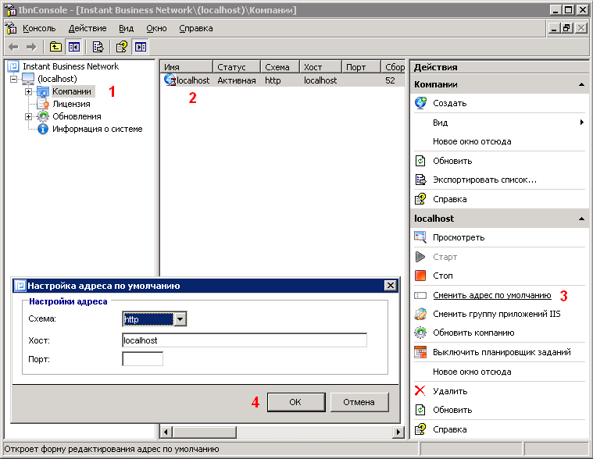
- Перезапустите IIS, используя команду iisreset.exe.
- Поддержка и контактная информация
  - Техническая поддержка
Если у вас возникли какие-то трудности при установке или работе с нашими продуктами, свяжитесь с нами по адресу support@mediachase.ru.

  - Контактная информация
Если у вас есть какие-либо вопросы или пожелания, связанные с продуктами и услугами, предлагаемыми «Медиачеис», свяжитесь с нами по адресу
info@mediachase.ru или по телефонам:

+7 (495) 648-61-62 в Москве
+7 (4012) 36-85-98 в Калининграде

